INFORMACJA O ZADANIU
Miasto Kwidzyn informuje, że realizacja zadania pn. „Usuwanie wyrobów zawierających azbest z terenu Miasta Kwidzyna – edycja 2016” została zakończona.
Dofinansowanie pochodzi z Wojewódzkiego Funduszu Ochrony Środowiska i Gospodarki Wodnej w Gdańsku z udziałem środków udostępnionych przez Narodowy Fundusz Ochrony Środowiska i Gospodarki Wodnej (umowa nr WFOŚ/D/I-24.E/191/2016/AZBEST-2016).
Dofinansowanie realizowane było w oparciu o postanowienia Programu Priorytetowego Narodowego Funduszu Ochrony Środowiska i Gospodarki Wodnej, pn. „Gospodarowanie odpadami innymi niż komunalne. Część 2) – Usuwanie wyrobów zawierających azbest” oraz „SYSTEM – Wsparcie działań ochrony środowiska i gospodarki wodnej realizowanych przez WFOŚiGW. Część 1) Usuwanie wyrobów zawierających azbest”.
Zgodnie z umową zawartą w dniu 31 sierpnia 2016 r. pomiędzy WFOŚiGW w Gdańsku, a Miastem Kwidzyn, na realizację przedmiotowego zadania wykorzystano dotację w wysokości 2.964,80 zł. Koszt kwalifikowalny zadania wyniósł 3.488,00 zł. W ramach zadania wykonywane były prace związane z usunięciem i unieszkodliwieniem azbestu z budynku mieszkalnego wielorodzinnego. Osiągnięty efekt ekologiczny wyniósł 4,36 Mg, co stanowi około 379m² zdemontowanego pokrycia dachowego.

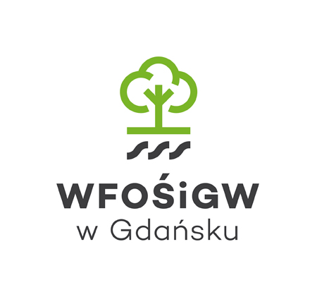
Korzystamy z dofinansowania
Wojewódzkiego Funduszu Ochrony Środowiska w Gdańsku

